3 CLASSIFICAÇÃO DA RECEITA

3.1.INTRODUÇÃO

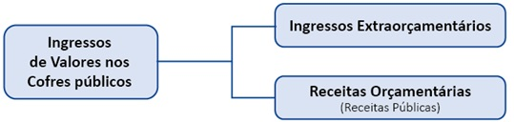

3.1.1 INGRESSOS EXTRAORÇAMENTÁRIOS
Lei nº 101, de 2000 - LRF CF .

3.1.2 RECEITAS ORÇAMENTÁRIAS
programas ações
universalidade,

3.2 CLASSIFICAÇÕES DA RECEITA ORÇAMENTÁRIA

OBSERVAÇÃO:
Receitas Originárias e Receitas Derivadas

3.2.1. CLASSIFICAÇÃO POR NATUREZA DE RECEITA
classificação da receita por natureza
Multas JurosDívida AtivaMultas Juros da Dívida Ativa
3.2_.jpg
“
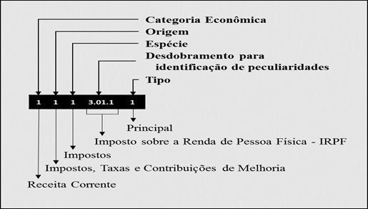3.3.jpg

3.2.1.1. Categoria econômica
categoria econômica
1 - Receitas Correntes
2 - Receitas de Capital
Decreto-Lei nº 1.939 ,

OBSERVAÇÃO:
Receitas de Operações Intraorçamentárias
modalidade de aplicação
categorias econômicascategorias econômicas

3.2.1.2. Origem
origem categorias econômicas
origem
Receita Orçamentária Propriamente Dita
Receita Orçamentária Propriamente Ditaorigem Receita Orçamentária Propriamente Dita
Receita Orçamentária Propriamente Ditaorigem Receita Orçamentária Propriamente Dita
Receita Orçamentária Propriamente Dita
origem multasjurosdívida ativamultasjuros da dívida ativaReceita Orçamentária Propriamente Ditaorigem
origem
Origens que compõem as Receitas Correntes:
Impostos, Taxas e Contribuições de Melhoria
Contribuições
Receita Patrimonial
Receita Agropecuária
Receita Industrial
Receita de Serviços
Transferências Correntes
Outras Receitas Correntes
Origens que compõem as Receitas de Capital:
Operações de Crédito
Alienação de Bens
Amortização de Empréstimosorigem categoria econômica
Transferências de Capital
Outras Receitas de Capitalorigem

3.2.1.3. Espécie
espécieorigemorigem

3.2.1.4. Desdobramentos para identificação de peculiaridades da receita
fontesresultado primárioesfera orçamentária
http://www.planejamento.gov.br/assuntos/orcamento-1/informacoes-orcamentarias.

3.2.1.5. TIPO
Principal
Multas e Juros de Mora
Dívida Ativa
Multas e Juros de Mora da Dívida Ativa
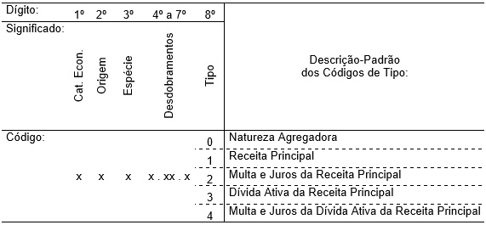3.6_.jpg

3.2.2. CLASSIFICAÇÃO POR IDENTIFICADOR DE RESULTADO PRIMÁRIO
primárias resultado primáriofinanceiras

3.2.3. CLASSIFICAÇÃO POR FONTE/DESTINAÇÃO DE RECURSOS
Art. 8º […]
Parágrafo único. Os recursos legalmente vinculados a finalidade específica serão utilizados exclusivamente para atender ao objeto de sua vinculação, ainda que em exercício diverso daquele em que ocorrer o ingresso. […]
Art. 50. Além de obedecer às demais normas de contabilidade pública, a escrituração das contas públicas observará as seguintes:
I - a disponibilidade de caixa constará de registro próprio, de modo que os recursos vinculados a órgão, fundo ou despesa obrigatória fiquem identificados e escriturados de forma individualizada.
grupo de fonteespecificação da fonte
º | ºº
º
º | ºº

3.2.3.1. Desvinculação de Receitas da União – DRU (CF88/ADCT, art. 76)

ADCT, Constituição Federal de 1988

3.2.4. CLASSIFICAÇÃO POR ESFERA ORÇAMENTÁRIA

3.3 ETAPAS DA RECEITA ORÇAMENTÁRIA
3.10.jpg

OBSERVAÇÃO: Exceção às Etapas da Receita

3.3.1. PREVISÃO
Art. 12. As previsões de receita observarão as normas técnicas e legais, considerarão os efeitos das alterações na legislação, da variação do índice de preços, do crescimento econômico ou de qualquer outro fator relevante e serão acompanhadas de demonstrativo de sua evolução nos últimos três anos, da projeção para os dois seguintes àquele a que se referirem, e da metodologia de cálculo e premissas utilizadas.

3.3.2. LANÇAMENTO
CTN,

3.3.3. ARRECADAÇÃO

3.3.4. RECOLHIMENTO
unidade de tesouraria ou de caixa
Art. 56. O recolhimento de todas as receitas far-se-á em estrita observância ao princípio de unidade de tesouraria, vedada qualquer fragmentação para criação de caixas especiais.

3.4. NOÇÕES BÁSICAS SOBRE TRIBUTOS
origens origem
Tributo é toda prestação pecuniária compulsória, em moeda ou cujo valor nela se possa exprimir, que não constitua sanção de ato ilícito, instituída em lei e cobrada mediante atividade administrativa plenamente vinculada.

3.4.1. IMPOSTOS
espécies

3.4.2. TAXAS
As taxas cobradas pela União, pelos Estados, pelo Distrito Federal ou pelos Municípios, no âmbito de suas respectivas atribuições, têm como fato gerador o exercício regular do poder de polícia, ou a utilização, efetiva ou potencial, de serviço público específico e divisível, prestado ao contribuinte ou posto à sua disposição.
Taxas de Fiscalização ou de Poder de Polícia
Considera-se poder de polícia atividade da administração pública que, limitando ou disciplinando direito, interesse ou liberdade, regula a prática de ato ou abstenção de fato, em razão de interesse público concernente à segurança, à higiene, à ordem, aos costumes, à disciplina da produção e do mercado, ao exercício de atividades econômicas dependentes de concessão ou autorização do poder público, à tranquilidade pública ou ao respeito à propriedade e aos direitos individuais e coletivos.
Taxas de Serviço Público
Os serviços públicos têm que ser específicos e divisíveis, prestados ao contribuinte, ou colocados à sua disposição.

OBSERVAÇÃO:
Distinção entre Taxa e Preço Público
Taxas
Preço Público

3.4.3. CONTRIBUIÇÃO DE MELHORIA
A contribuição de melhoria cobrada pela União, Estados, pelo Distrito Federal e pelos Municípios, no âmbito de suas respectivas atribuições, é instituída para fazer face ao custo de obras públicas de que decorra valorização imobiliária, tendo como limite total a despesa realizada e como limite individual o acréscimo de valor que da obra resultar para cada imóvel beneficiado.

3.4.4. CONTRIBUIÇÕES SOCIAIS
espécie

OBSERVAÇÃO:
Seguridade Social
Ementário de Receitas Orçamentáriasda União
Contribuições Sociais
Demais Receitas

3.4.5. CONTRIBUIÇÕES DE INTERVENÇÃO NO DOMÍNIO ECONÔMICO
espécie

3.4.6. CONTRIBUIÇÃO DE INTERESSE DAS CATEGORIAS PROFISSIONAIS OU ECONÔMICAS
espécie
desde que prévia, voluntária, individual e expressamente autorizado pelo empregado

3.4.7. CONTRIBUIÇÃO PARA O CUSTEIO DE SERVIÇO DE ILUMINAÇÃO PÚBLICA
Art. 149-A. Os Municípios e o Distrito Federal poderão instituir contribuição, na forma das respectivas leis, para o custeio do serviço de iluminação pública, observado o disposto no art. 150, I e III.
Parágrafo único. É facultada a cobrança da contribuição a que se refere o caput, na fatura de consumo de energia elétrica.
espécie origem categoria econômica

